เงินยืม ทดรองราชการ

**ส่วนเมนู**

**ข้อมูลพื้นฐาน**

* ERPS001 จัดการบุคลากร

**การดำเนินการ**

* ERPS006 บันทึกรายการยืมเงิน
* ERPS007 บันทึกรายการส่งใช้เงินยืม

**รานงาน**

* ERPR010 รายงานลูกหนี้เงินยืม
* ERPR011 รายงานลูกหนี้คงค้าง
* ERPR012 รายงานทะเบียนลูกหนี้เงินยืม

**ERPS001 จัดการบุคลากร**

หน้าแสดงรายการและค้นหา

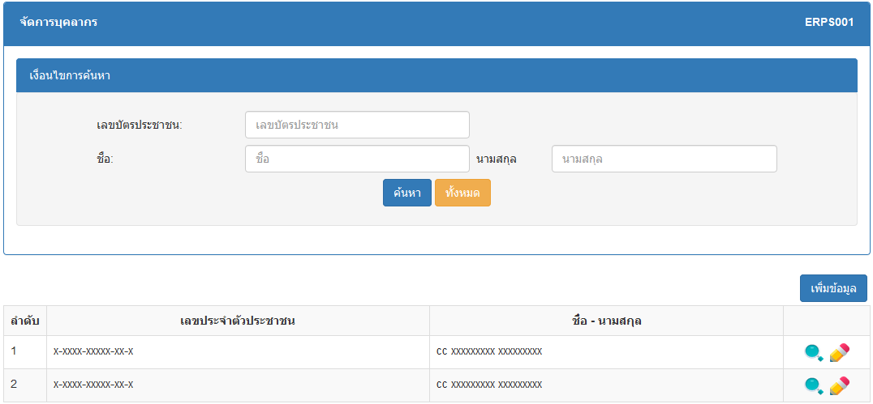

หน้าบันทึกข้อมูล แก้ไข และดู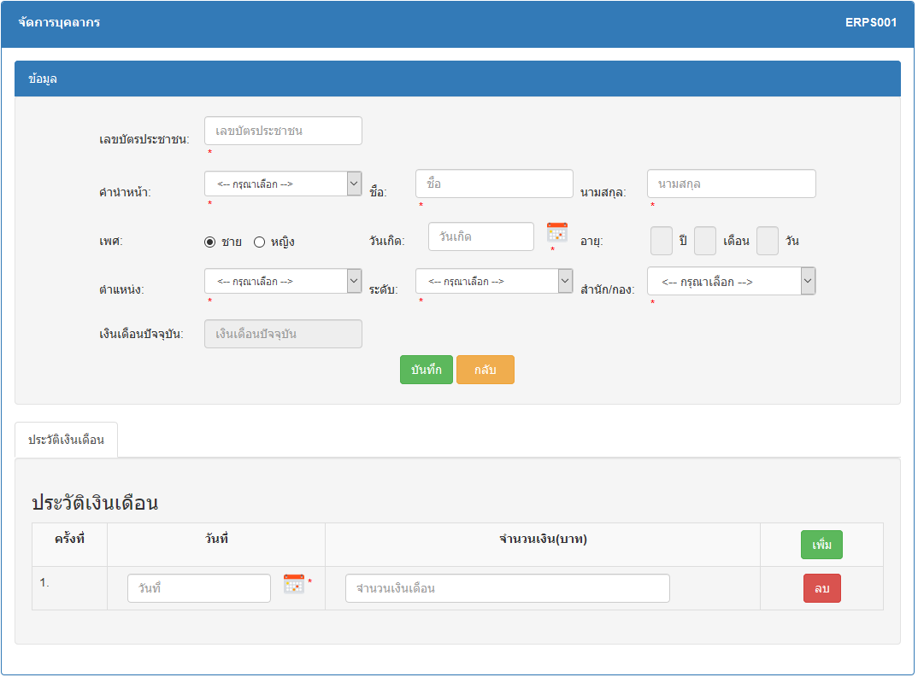

**ERPS006 บันทึกรายการยืมเงิน**

หน้าแสดงรายการและค้นหา

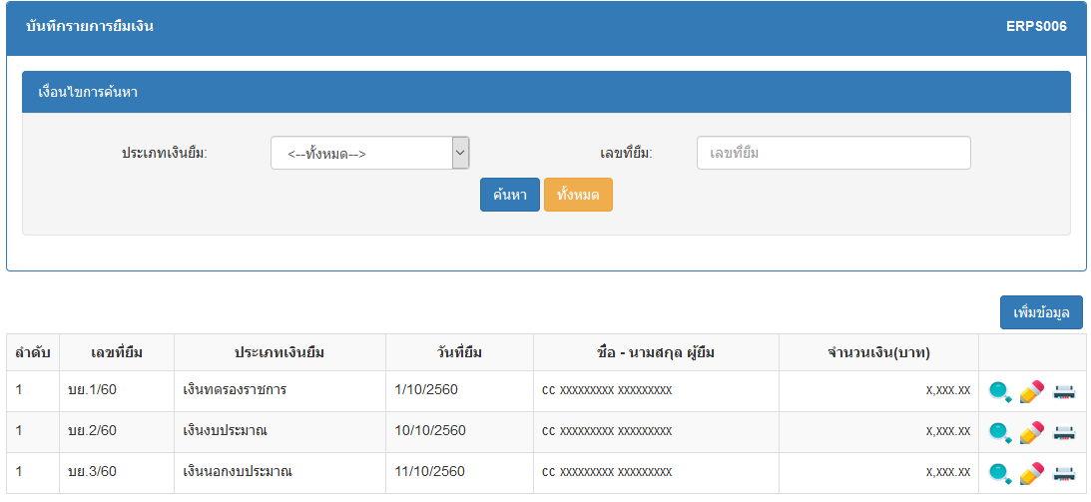

หน้าบันทึกข้อมูล แก้ไข และดู

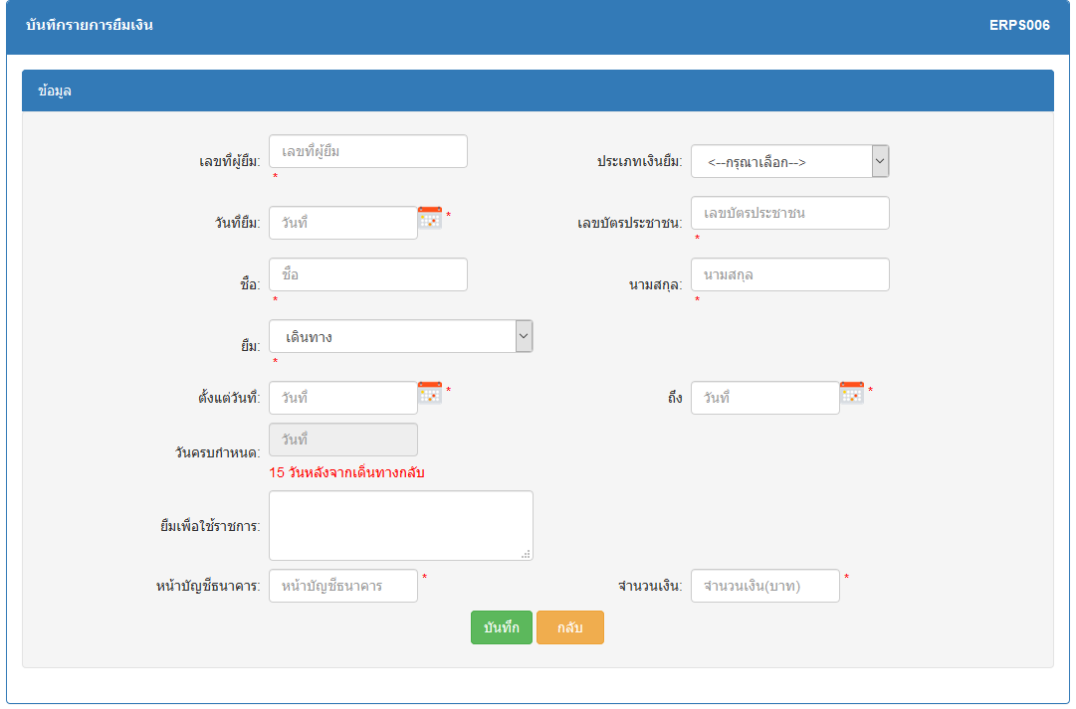

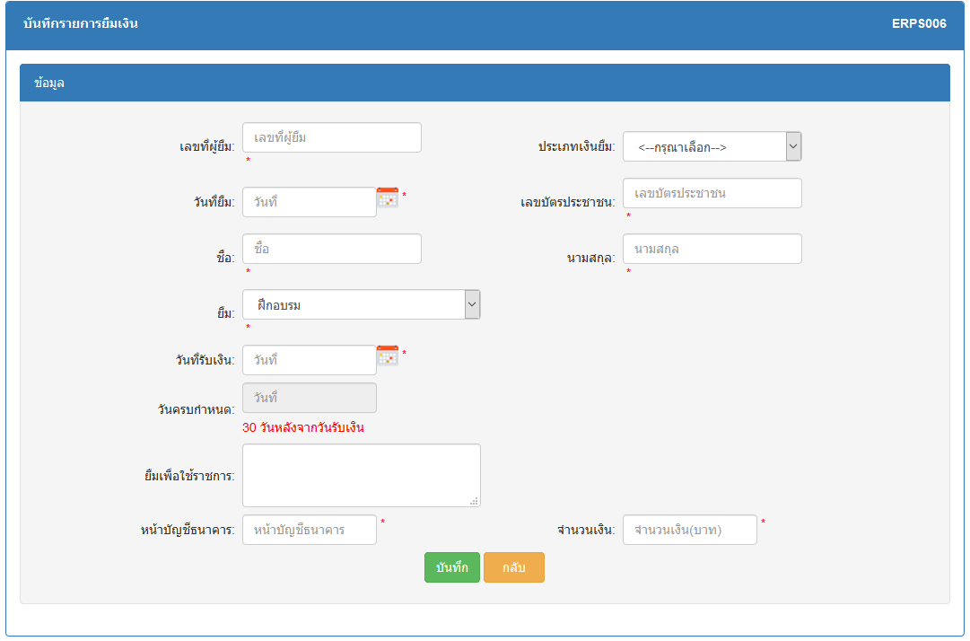

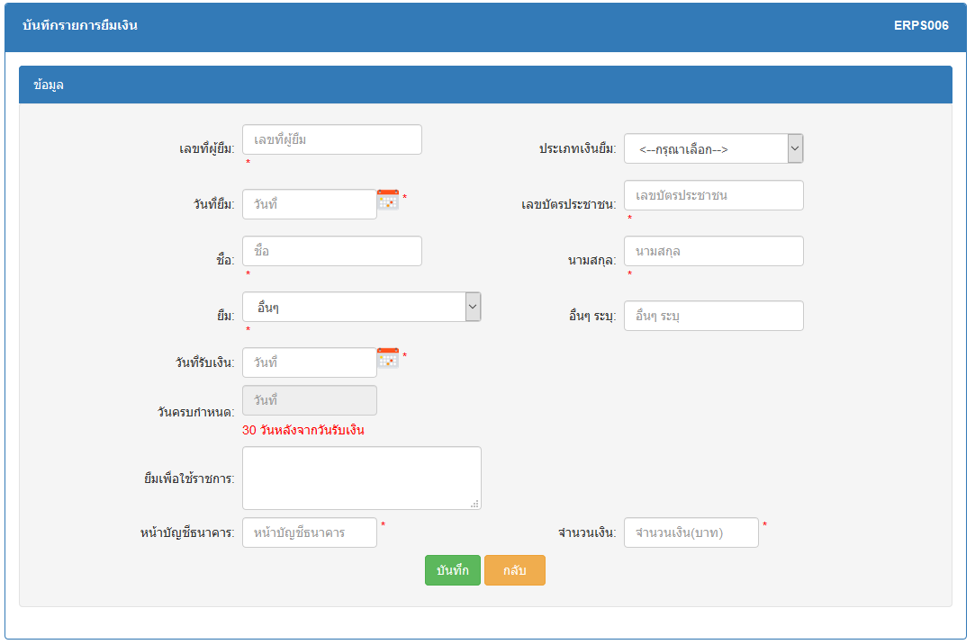

**ERPS007 บันทึกรายการส่งใช้เงินยืม**

หน้าแสดงรายการและค้นหา

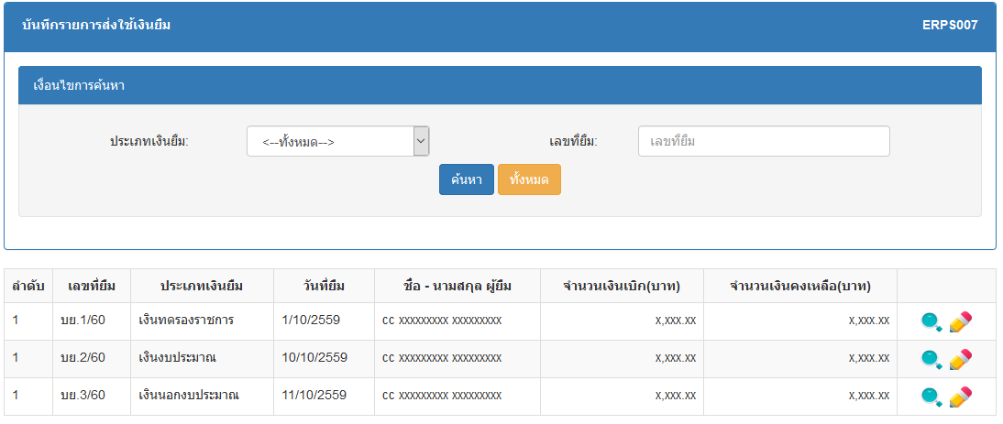

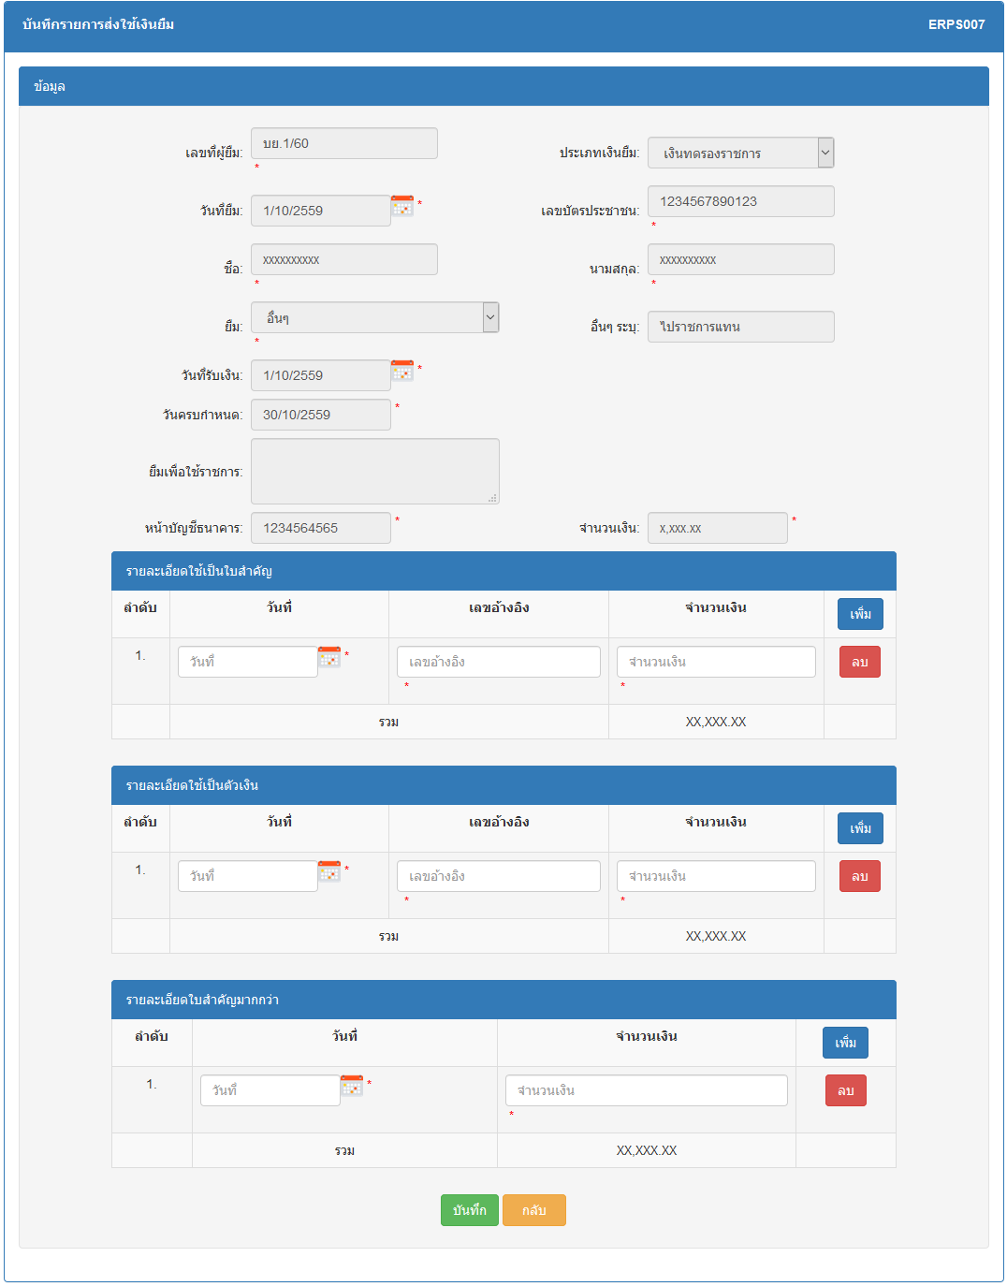หน้าบันทึกข้อมูล แก้ไข และดู

**ERPR010 รายงานลูกหนี้เงินยืม**

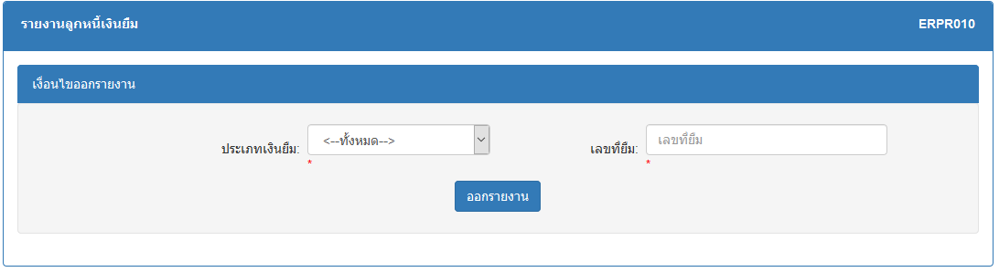

**ERPR011 รายงานลูกหนี้คงค้าง**

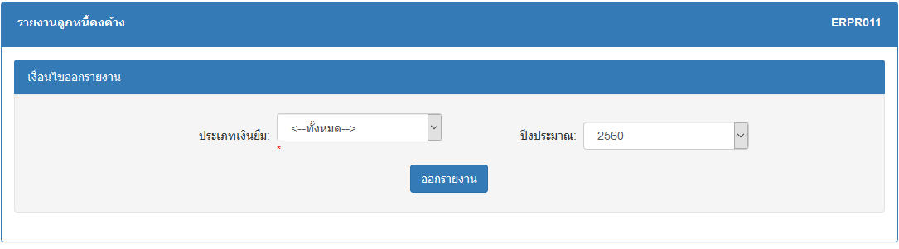

**ERPR012 รายงานทะเบียนลูกหนี้เงินยืม**

